**POLITECNICO DI TORINO**

Laurea di 1° Livello in Ingegneria Gestionale

Classe L-8 Ingegneria dell’Informazione



**Ottimizzazione della rosa nel Fantacalcio**

**Relatore Candidato**

Prof. Fulvio Corno Paolo Fiorio Plà

Anno Accademico

2018/2019

INDICE

1 Proposta di progetto 4

1.1 Studente proponente 4

1.2 Titolo della proposta 4

1.3 Descrizione del problema proposto 4

1.4 Descrizione della rilevanza gestionale del problema 4

1.5 Descrizione dei data-set per la valutazione 5

1.6 Descrizione preliminare degli algoritmi coinvolti 5

1.7 Descrizione preliminare delle funzionalità previste per l’applicazione software 5

2 Descrizione del problema affrontato 6

3 Descrizione del data-set utilizzato 7

4 Descrizione degli algoritmi utilizzati 8

5 Diagramma delle classi principali 11

6 Videate dell’applicazione con risultati sperimentali ottenuti 12

7 Link al video YouTube 17

8 Valutazione dei risultati e conclusioni 17

# Proposta di progetto

## Studente proponente

s224614 Fiorio Plà Paolo

## Titolo della proposta

Ottimizzazione della rosa nel Fantacalcio.

## Descrizione del problema proposto

L'applicazione si propone l'obiettivo di aiutare l'utente nella creazione di una rosa di calciatori per il gioco del Fantacalcio. L'obiettivo del gioco è quello di costruire una rosa in grado di ottenere il punteggio più elevato nell'arco di un campionato intero all'interno di una classifica di squadre aventi lo stesso budget iniziale.

I problemi principali relativi al caso trattato sono essenzialmente due: la ricerca di tutte le statistiche utili e l'utilizzo ottimale del budget a disposizione.

## Descrizione della rilevanza gestionale del problema

Negli ultimi anni la passione del fantacalcio è aumentata esponenzialmente. La fase cruciale per l'utente è quella della creazione della rosa che porta i numerosi “fantallenatori” ad una spasmodica ricerca di dati e statistiche su una miriade di siti diversi.

Risulta inoltre fondamentale la capacità di investire il budget a disposizione nel miglior modo possibile. Questa applicazione si propone quindi di convogliare in un unico luogo i principali dati richiesti al fine di ottimizzarne la ricerca in termini di tempo, accessibilità e budget disponibile.

L'intenzione è dunque quella di suggerire al fantallenatore i giocatori più funzionali al fine di ottenere una rosa, almeno ai nastri di partenza della stagione, il più ottimale possibile.

## Descrizione dei data-set per la valutazione

I data-set in formato .xlsx utilizzati sono disponibili sul sito www.fantacalcio.it e riguardano le statistiche delle passate stagioni di Serie A ([www.fantacalcio.it/statistiche-serie-a](http://www.fantacalcio.it/statistiche-serie-a)) e le quotazioni dei calciatori.

In caso di giocatori non presenti nel database, quali nuovi acquisti dai principali campionati esteri o calciatori appartenenti a squadre neopromosse dal campionato di Serie B, il database verrà integrato manualmente attraverso statistiche e quotazioni dell'ultima stagione disponibili in rete.

Non avendo ancora a disposizione le quotazioni ufficiali per il prossimo anno, verrà modificato il file .xlsx presente al link [www.fantacalcio.it/quotazioni-fantacalcio](https://www.fantacalcio.it/quotazioni-fantacalcio) con l'aggiunta di una colonna contenente la media tra la quotazione ad inizio campionato e quella di fine campionato. Verrà utilizzata proprio tale quotazione per ottenere idealmente la più verosimile in vista di quelle ufficiali.

## Descrizione preliminare degli algoritmi coinvolti

L'applicazione si propone di risolvere un problema dello zaino avvalendosi anche di un algoritmo di ricorsione. Tale algoritmo si occuperà di calcolare una media delle statistiche presenti all'interno del database (considerando gli ultimi 3 anni se possibile) e di valutarle generando un apposito punteggio per ciascun calciatore in base a bonus/malus ed alle principali caratteristiche richieste. Sarà inoltre compito dell'applicazione generare delle liste di calciatori per alcune funzionalità specifiche (quali migliori goleador, migliori assistman, giocatori più scorretti, …).

## Descrizione preliminare delle funzionalità previste per l’applicazione software

L'applicazione si occuperà di fornire le migliori soluzioni in base al budget disponibile. La libera scelta è affidata all'utente mentre l'applicazione avrà il compito di fornire dei suggerimenti.

Nell'interfaccia iniziale l'utente dovrà inserire il budget totale disponibile e quello che vorrebbe utilizzare per ciascun ruolo. Una volta inseriti i dati si attiverà un'interfaccia per la ricerca dei calciatori e per il loro inserimento in rosa. Durante la ricerca l'utente avrà la possibilità, attraverso un menu a tendina, di generare per ogni ruolo una lista di calciatori in base alla funzionalità selezionata nell'apposito menù.

Tra le principali funzionalità sarà disponibile la classifica dei giocatori in base al punteggio generato dall'algoritmo ricorsivo, oltre alle funzionalità precedentemente descritte ed a quelle classiche, come la ricerca per squadra.

Una volta inserito un calciatore in rosa sarà compito dell'applicazione ricalcolare le soluzioni ottimali in base al nuovo budget disponibile.

# Descrizione del problema affrontato

Negli ultimi anni, parallelamente ad una sempre più grande passione per il mondo del calcio, si è sviluppata anche quella relativa al gioco del Fantacalcio. L'obiettivo del gioco è quello di costruire una rosa in grado di ottenere il punteggio più elevato nell'arco di un campionato intero gareggiando in una classifica di squadre aventi lo stesso budget iniziale.

Per quanto esso sia solo un gioco, rappresenta a pieno diverse problematiche di natura gestionale, quali la ricerca e selezione delle informazioni e l’ottimizzazione delle risorse in base al budget disponibile.

La ricerca di dati e statistiche utili alla creazione della rosa risulta spesso essere dispersiva per la quantità di siti diversi raggiungibili e soprattutto dispendiosa in termini di tempo. L’applicazione si propone quindi di convogliare le principali caratteristiche richieste in un’unica interfaccia in modo da garantirne una chiara e rapida fruibilità che permetta all’utente di ottenere un risultato soddisfacente, risparmiando notevolmente sul tempo impiegato.

Altro problema cruciale è rappresentato dalla capacità di gestire nel migliore dei modi il budget a disposizione nella creazione della rosa. In quest’ottica il gioco del Fantacalcio può essere considerato come un’applicazione pratica del problema dello zaino, anche detto Knapsack problem. Questo problema di ottimizzazione combinatoria è infatti caratterizzato dalla presenza di un contenitore (lo zaino) e da una quantità di oggetti aventi ciascuno un peso ed un valore. Scopo del problema è quello di riempire lo zaino con gli oggetti a disposizione per ottenere il maggior valore possibile senza però oltrepassare il limite di peso sostenibile dallo zaino stesso.

In questo scenario lo zaino è rappresentato da una rosa vuota da riempire, attraverso un algoritmo di ricorsione, con i calciatori aventi i migliori punteggi (calcolati dal software in base alle statistiche disponibili) rispettando i vari budget a disposizione, inseriti dall’ utente nell’interfaccia iniziale dell’applicazione.

Una volta calcolata la miglior rosa possibile, all’utente viene data la possibilità di ricercare i calciatori secondo le caratteristiche che ritiene più consone e di inserirli singolarmente nella propria rosa. In questo modo l’applicazione lavorerà nuovamente su un problema dello zaino avente però una rosa iniziale già parzialmente riempita dalle libere scelte dell’utente.

Il punteggio su si basa la creazione della miglior rosa è calcolato tramite le statistiche di tutti i calciatori presenti nel database ed è presentato nella sezione relativa agli algoritmi utilizzati.

# Descrizione del data-set utilizzato

I dataset utilizzati sono disponibili sul sito www.fantacalcio.it e riguardano le statistiche delle ultime tre stagioni di Serie A e le quotazioni dei calciatori.

Le statistiche sono rappresentate nella seguente forma:





Avendo a disposizione le statistiche di tre differenti stagioni, all’interno della classe StatisticheDAO sono presenti numerosi metodi per calcolare la media di ciascun calciatore in base alla sua presenza o meno in ciascuna delle tabelle del database.

In aggiunta alle statistiche è presente un’ulteriore tabella dedicata alle quotazioni. Non avendo ancora a disposizione quelle ufficiali relative alla nuova stagione è stata calcolata una media direttamente sul file .xlsx tra la quota di inizio stagione e quella finale in modo da ottenerne una il più verosimile possibile ai valori dell’intera stagione.

Tutti i file sono stati integrati manualmente con statistiche e quotazioni riguardanti i calciatori provenienti dalla Serie B per poter ottenere una base di partenza per la stagione 2019/2020.

Qui un estratto della tabella relativa alle quotazioni utilizzate:

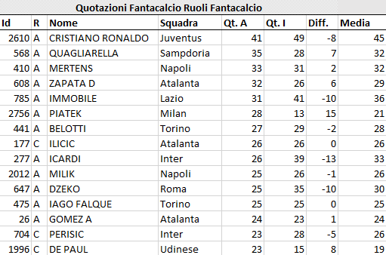

# Descrizione degli algoritmi utilizzati

L'applicazione è stata sviluppata in linguaggio Java con il supporto delle interfacce JavaFX. Sono inoltre implementati il pattern MVC (Model-View-Controller) ed il pattern DAO (Data Access Object).

La struttura dell’applicazione software è divisa in tre package:

• Controller: contiene la classe *Main* per l’avvio dell’applicazione, le tre classi *HomeController* e *RosaController* che definiscono i metodi che permettono l’interazione con l’utente e i file *Home*.fxml *e Rosa*.fxml per la definizione dell’interfaccia grafica.

• Db: contiene la classe *ConnectDB* utilizzata per la connessione al database e la classe *StatisticheDAO* che attraverso query SQL permette il caricamento dei dati presenti nel database all’interno dell’ambiente Java.

• Model: contiene la classe omonima (*Model*) che possiede tutta la logica applicativa del software. Inoltre, sono presenti anche le classi Java Bean: *CalciatoreStatistiche*, *PunteggioCalciatore*, *Quotazione*.

L’applicazione si occupa, innanzitutto, di ricavare la media delle statistiche e le quotazioni presenti nel database per ciascun calciatore attraverso tutti i metodi presenti nella classe *StatisticheDAO.*

Una volta ottenuta la media si passa al calcolo del punteggio, fondamentale per l’algoritmo di ricorsione. Come si può notare nell’immagine sotto riportata, il metodo si occupa anche di calcolare il punteggio in caso di eccezioni, come giocatori senza statistiche o provenienti dalla Serie B (per i quali si ha un depotenziamento del punteggio per rappresentare la minore difficoltà del campionato di provenienza).

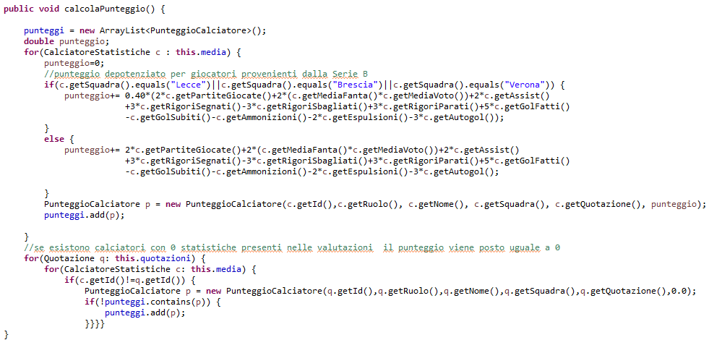

Successivamente la lista ottenuta viene ordinata per punteggi decrescenti in modo da poter facilitare il suo utilizzo all’interno della ricorsione.

La pressione del pulsante “Trova la Miglior Rosa” all’interno della prima interfaccia invoca l’utilizzo del metodo *calcolaMigliorRosa()* presente nel Model. Tale metodo, visibile nella seguente immagine, fa riferimento alle quattro liste di calciatori suddivisi per ruolo ed ai relativi budget impostati dall’utente. Una ricorsione svolta per ciascun ruolo, con le rispettive limitazioni, popola la lista *ottima* che viene visualizzata come risultato finale nella prima interfaccia.

Per ciascun ruolo si utilizza il metodo *this.getParziale()* in modo da poter permettere sia il calcolo in caso di liste vuote, sia in caso di liste già riempite con qualche calciatore dall’utente attraverso la seconda interfaccia. È inoltre inserita una stampa per poter vedere l’aggiunta di ogni singolo calciatore all’interno della console.

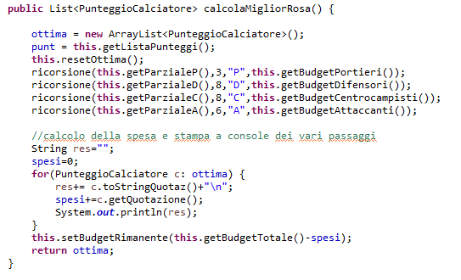

Il metodo *ricorsione()* appena invocato, richiede quattro parametri:

* Una lista parziale (vuota o precompilata) di calciatori per il ruolo richiesto.
* Un intero rappresentante la dimensione massima della lista.
* Una stringa per specializzare il ruolo.
* Un intero rappresentante il budget relativo al ruolo inserito dall’utente in caso di lista vuota oppure il budget aggiornato in caso di inserimenti attuati nella seconda interfaccia.

La ricorsione lavora su una lista di punteggi già ordinata in modo decrescente quindi i controlli svolti per inserire un calciatore nella lista *ottima* riguardano principalmente il rispetto del vincolo imposto dal budget: l’aggiunta è infatti possibile solo se permette di raggiungere la dimensione massima della lista con il budget rimanente, altrimenti il calciatore non viene considerato.

In caso di richiesta da parte dell’utente di avere in rosa solo portieri appartenenti alla stessa squadra, il metodo contiene una sezione dedicata che ricava la squadra del primo portiere inserito dall’algoritmo e vincola la selezione ai soli compagni di squadra, budget permettendo.

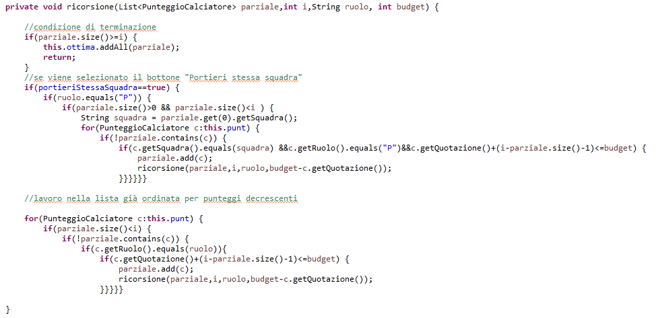

Sono presenti inoltre numerosi metodi di ordinamento relativi alla seconda interfaccia per permettere all’utente di visualizzare i calciatori secondo le specifiche richieste. Nell’immagine successiva viene riportato uno dei casi in questione riguardante i calciatori con più reti segnate.

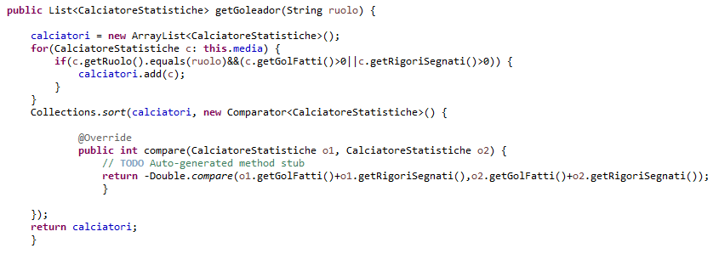

# Diagramma delle classi principali

L'applicazione è stata sviluppata secondo il pattern MVC (Model-View-Controller) ed il pattern DAO (Data Access Object). La logica del programma è gestita dalla classe *Model*, le classi *HomeController* e *RosaController* si occupano dell’interazione con l’utente mentre l’interazione con il database è gestita dalla classe *StatisticheDao*.

Nell’immagine il diagramma riguardante le classi principali.

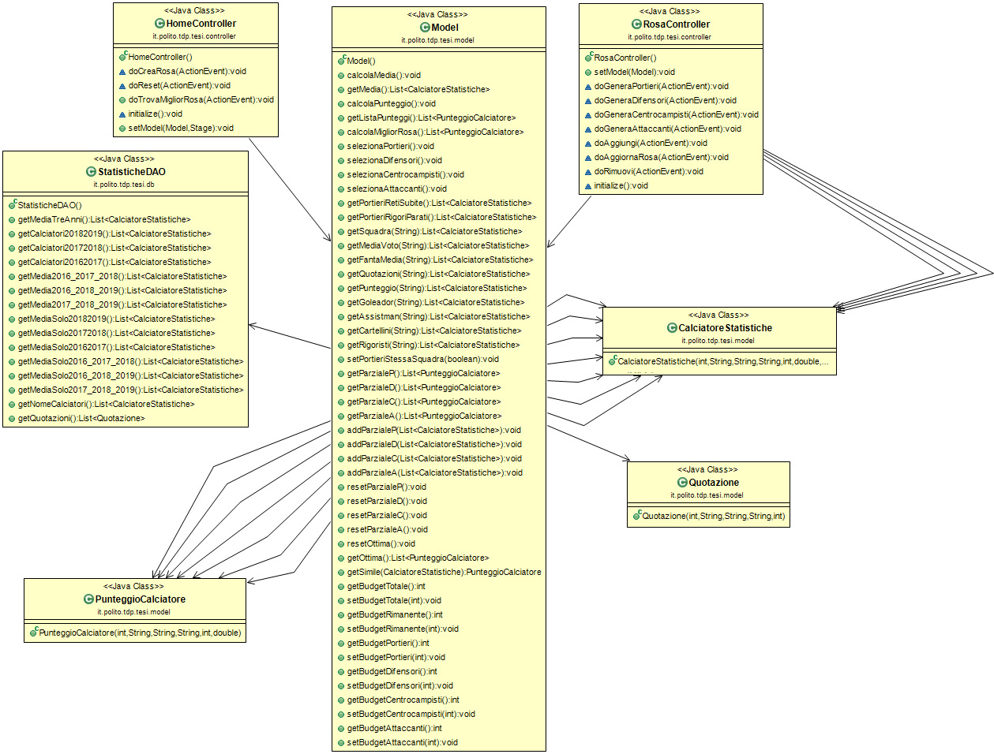

# Videate dell’applicazione con risultati sperimentali ottenuti

L’applicazione presenta una prima interfaccia che richiede all’utente di inserire i budget che intende utilizzare sia per tutta la rosa che per i singoli ruoli. In aggiunta vi è la possibilità, attraverso un apposito pulsante, di selezionare portieri appartenenti alla stessa squadra nella rosa ideale (finché il budget inserito lo consente). Caratteristica spesso richiesta dai fantallenatori per garantirsi la presenza di un portiere titolare in ogni giornata.

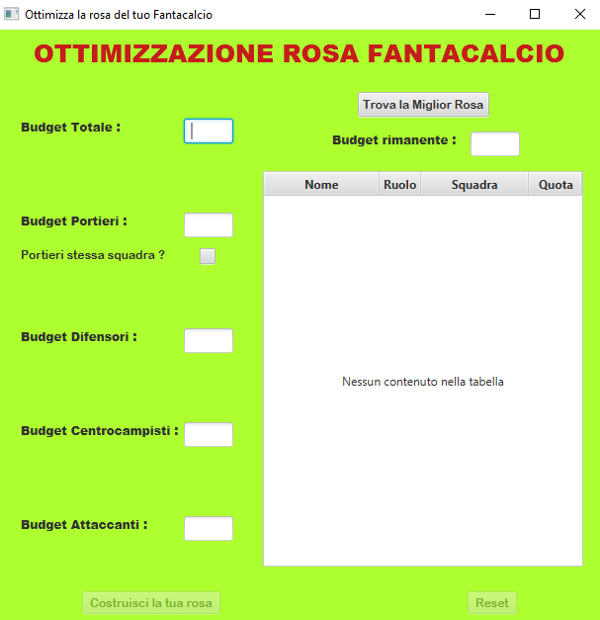

Una volta inseriti i budget l’utente ha la possibilità, premendo il pulsante “Trova la Miglior Rosa”, di visionare la miglior rosa possibile che il programma è in grado di costruire in base agli input forniti. Vengono qui sotto riportate due immagini per raffigurare la lista completa di calciatori ottenuta.

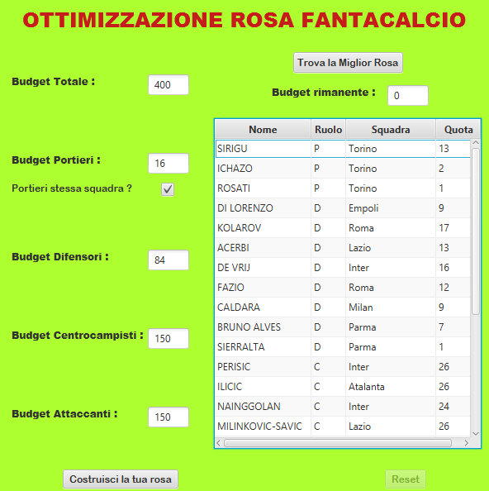

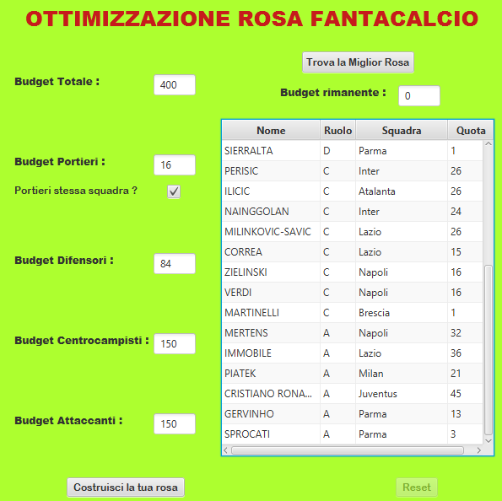

Stampati i suggerimenti per una prima rosa ideale, il programma rende disponibile il bottone “Costruisci la tua rosa” che, una volta premuto, permette all’utente di interagire con una seconda interfaccia. Quest’ultima si occupa di fornire tutte le informazioni necessarie all’utente per costruire una propria rosa. Nello specifico, per ogni ruolo vi è la possibilità di riempire l’apposita tabella(Nome-Ruolo-Squadra-Quota) con i calciatori ordinati secondo la specifica selezionata.

Gli ordinamenti possibili per i portieri sono:

* Squadra
* Media voto decrescente
* FantaMedia decrescente
* Minor media reti subite a partita
* Quotazione decrescente
* Punteggio decrescente
* Rigori parati

Per gli altri ruoli sono selezionabili le seguenti caratteristiche:

* Squadra
* Media voto decrescente
* FantaMedia decrescente
* Quotazione decrescente
* Punteggio decrescente
* Goleador
* Assistman
* Più cartellini
* Rigoristi

Qui viene riportata la seconda interfaccia non appena viene aperta.

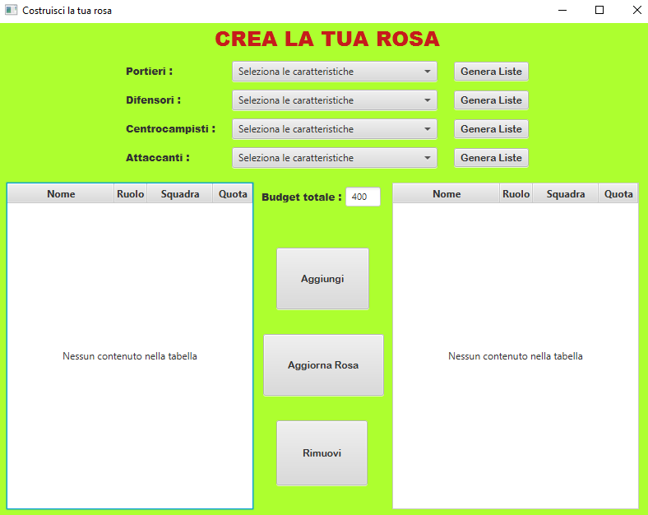

Ad ogni pressione del bottone “Genera Liste” la prima tabella viene popolata dai calciatori ordinati secondo le specifiche richieste. L’utente, muovendosi all’interno della prima tabella può selezionare i calciatori che ritiene adatti alla propria squadra ed inserirli nell’apposita tabella attraverso il pulsante “Aggiungi”. Ogni aggiunta è vincolata dai budget inseriti in precedenza e dal numero massimo di calciatori per ruolo. In caso di scelta errata è presente il pulsante “Rimuovi” che permette di selezionare nella seconda tabella un calciatore di troppo e cancellarlo dalla propria rosa.

Nella foto un esempio di alcune selezioni effettuate.

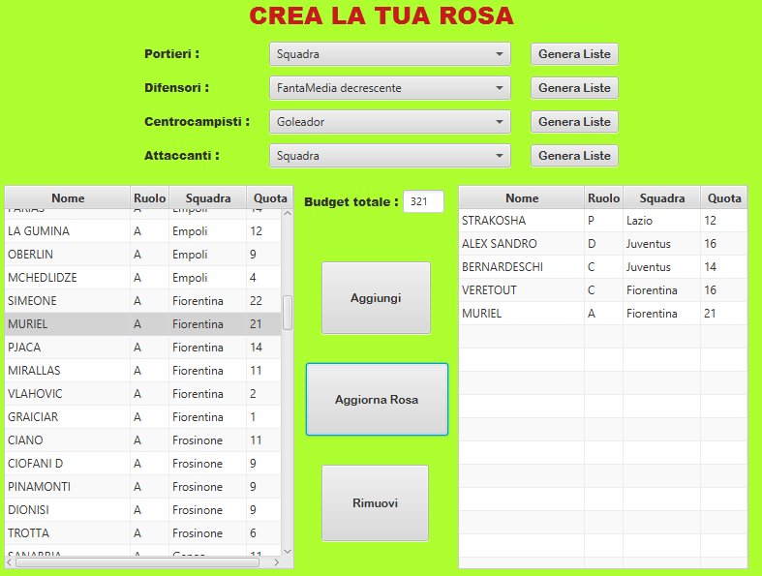

Una volta creata una base per la propria squadra l’utente, premendo in successione “Aggiorna Rosa” nella seconda interfaccia e “Trova la Miglior Rosa” nella prima, può ottenere dal programma una nuova rosa ottimale basata sulle sue personali scelte. Oltre alla stampa di una nuova rosa ottimale si attiva anche il bottone “Reset” che permette di cancellare tutti i dati inseriti e di ricominciare da zero. Con le scelte effettuate si ottiene la seguente rosa ottimale nella prima interfaccia:

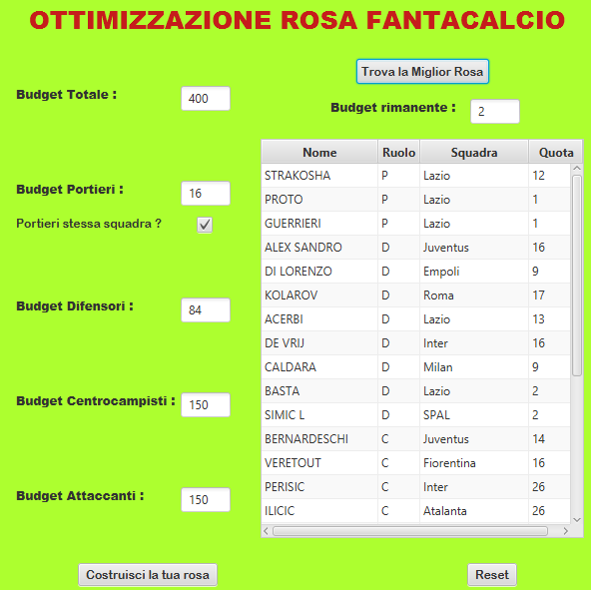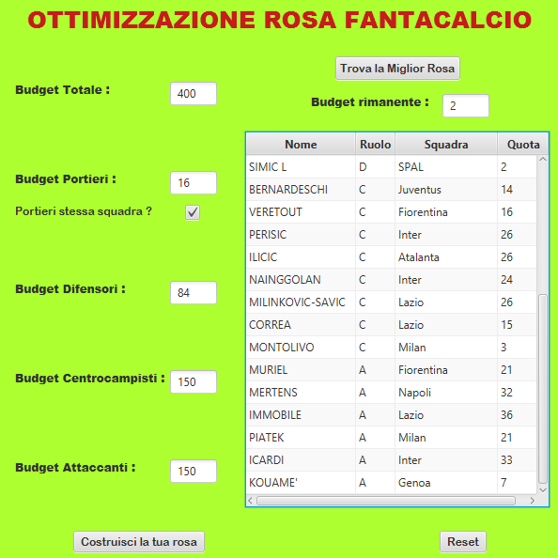

# Link al video YouTube

Il video di dimostrazione del funzionamento del programma è disponibile al link:

<https://youtu.be/BlHlJ9Iz6aw>

# Valutazione dei risultati e conclusioni

Lo scopo principale dell’applicazione è quello di aiutare i partecipanti al gioco del Fantacalcio nel comporre una rosa ottimale nel minor tempo possibile.

Un punto di forza del programma è rappresentato dalla sua fruibilità che lo rende adatto sia ai più esperti che ai meno. Gli appassionati possono infatti prendere spunto dalla rosa ideale proposta per poi creare autonomamente la propria grazie ad una seconda interfaccia in cui sono immagazzinate tutte le principali informazioni richieste da un fantallenatore. Essi possono inoltre utilizzare l’algoritmo anche dopo avere selezionato i calciatori che ritengono adatti, in modo da ottenere una rosa ottimale che rispecchi il più possibile le proprie idee. I meno esperti, che magari sperimentano il gioco per la prima volta, possono invece affidarsi alla prima interfaccia in modo da ottenere una rosa idealmente ottima e promettente.

Ovviamente il software rappresenta solo un aiuto per l’utente e non può essere una garanzia di successo. Infortuni, calciatori che non rispettano le aspettative ed eventuali perdite di titolarità sono solo alcuni dei fattori non prevedibili ad inizio stagione che possono determinare il successo o il tracollo di una squadra nel gioco del Fantacalcio.

Tralasciando aspetti di aleatorietà e fortuna che spesso si rivelano essere fondamentali per la vittoria finale, la rosa proposta dal programma può sicuramente essere considerata un ottimo modo per presentarsi, almeno ai nastri di partenza della stagione, nel modo più promettente.

Quest'opera è stata rilasciata con licenza Creative Commons Attribuzione - Non commerciale - Condividi allo stesso modo 4.0 Internazionale.

Copia della licenza consultabile al sito web: http://creativecommons.org/licenses/by-nc-sa/4.0/